1. 홈스타일러 홈페이지 접속

<https://www.homestyler.com/?spm=a1zmxy.20315410.0.0.51f22da7mPCS3i>

1. 우측 상단 Start Designing 클릭

1. Templates 안에 있는 4 Bold Colors & Geometry Room 선택

1. 도면 좌측 상단에 Plane 1을 선택해서 탑뷰로 변경

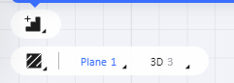

1. 상단 패널에 있는 Tools -> Clear View로 모두 삭제

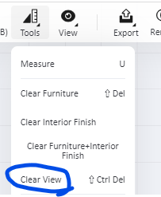

1. 왼쪽 패널에 있는 기능들로 방 꾸미기

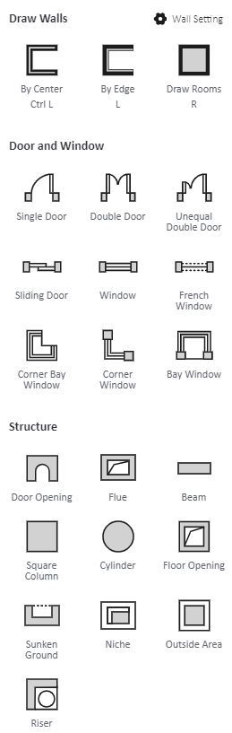

1. 상단 패널에서 Export -> Floor Plan으로 jpg 파일로 저장(기본 크기는 4200 x 2970)

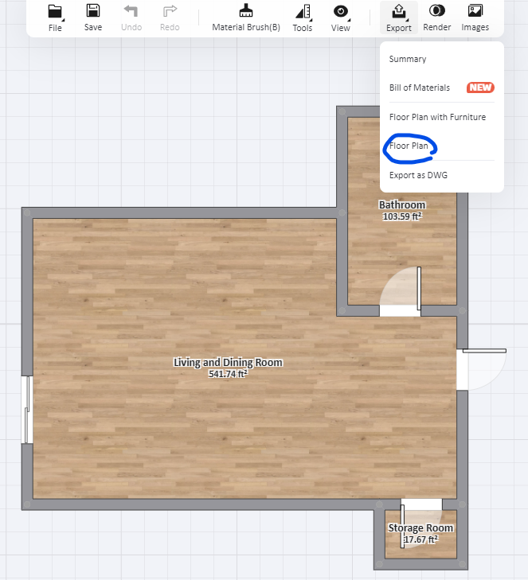

1. 이미지 크기 조절 사이트에 접속

<https://www.iloveimg.com/ko/resize-image>

1. 이미지 등록 후 “가로 세로 비율 유지” 체크가 되어 있는 상태에서 너비(px)에 1080 입력

